# 輸入內容：

* 1. 收件日(起)

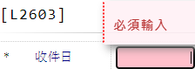

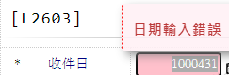

* 1. 收件日(迄)

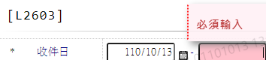

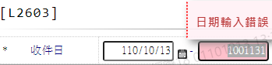

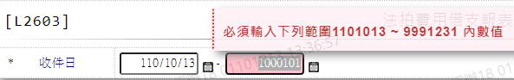

# 輸出內容：

